Ofício Vereador Nº 1878/2022

São Roque, 18 de outubro de 2022.

Excelentíssimo Senhor, Prefeito

Venho, por meio deste, solicitar a Vossa Excelência, instalação e conserto de tampa de bueiro/boca de lobo na Rua Ouro, próximo ao Nº 136, no Parque Aliança.
As tampas existentes na localidade estão avariadas, deixando os bueiros parcialmente abertos expondo à risco de sérios acidentes pedestres que por lá transitam, em especial crianças e pessoas com movimentação reduzida.
Na certeza de que dispensará especial atenção a este Ofício, desde já agradeço, renovando meus mais sinceros protestos de elevada estima e de distinta consideração.

Atenciosamente,

William da Silva Albuquerque
(William Albuquerque)
Vereador

Ao
Excelentíssimo Senhor
MARCOS AUGUSTO ISSA HENRIQUES DE ARAÚJO
DD. Prefeito Municipal da Estância Turística de São Roque – SP

PROTOCOLO Nº CETSR 18/10/2022 - 17:30 12804/2022/cg

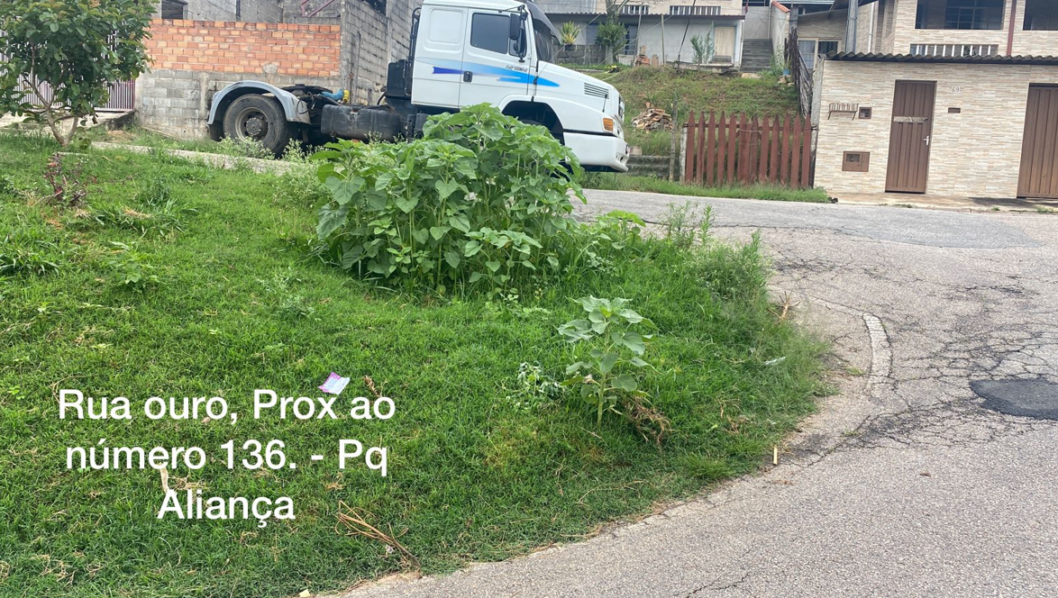

PROTOCOLO Nº CETSR 18/10/2022 - 17:30 12804/2022/cg

